Глава 1. Устанавливаем Ubuntu.

Устанавливаем Ubuntu 24.04, разделяем /home /tmp /var/tmp. Можно было бы еще добавить /dev/shm

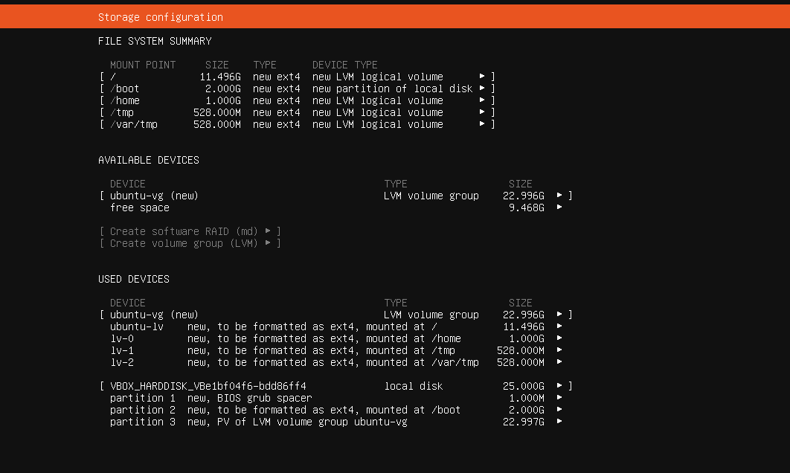
Глава 2. Приключения с параметрами монтирования временных директорий.

Решил закрутить немного безопасноть и выставить параметры монтирования noexec,nodev,nosuid, а так же права на директорию 1777 в соответствии с рекомендациями CIS Benchmark.
Певый бит разрешений говорит о том, что пользователю запрещается изменять файлы других пользователей в директории.
Noexec – запрет выполнения файлов в директории
Nosuid – запрет создания файлов с SUID бит в директории
Nodev – не позволит создать файл устройства и прикрепить,например, /dev/sda1

Находим блочные девайсы.

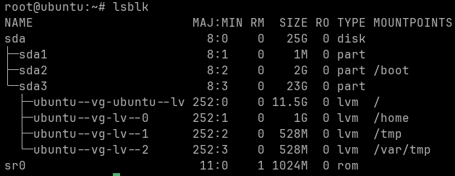

Меняем богомерзкий nano на vim
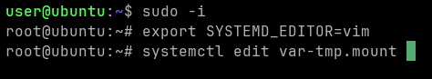

Делаем настройку монтирования /var/tmp

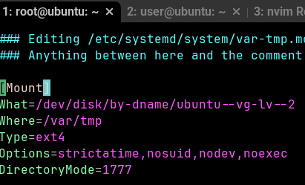

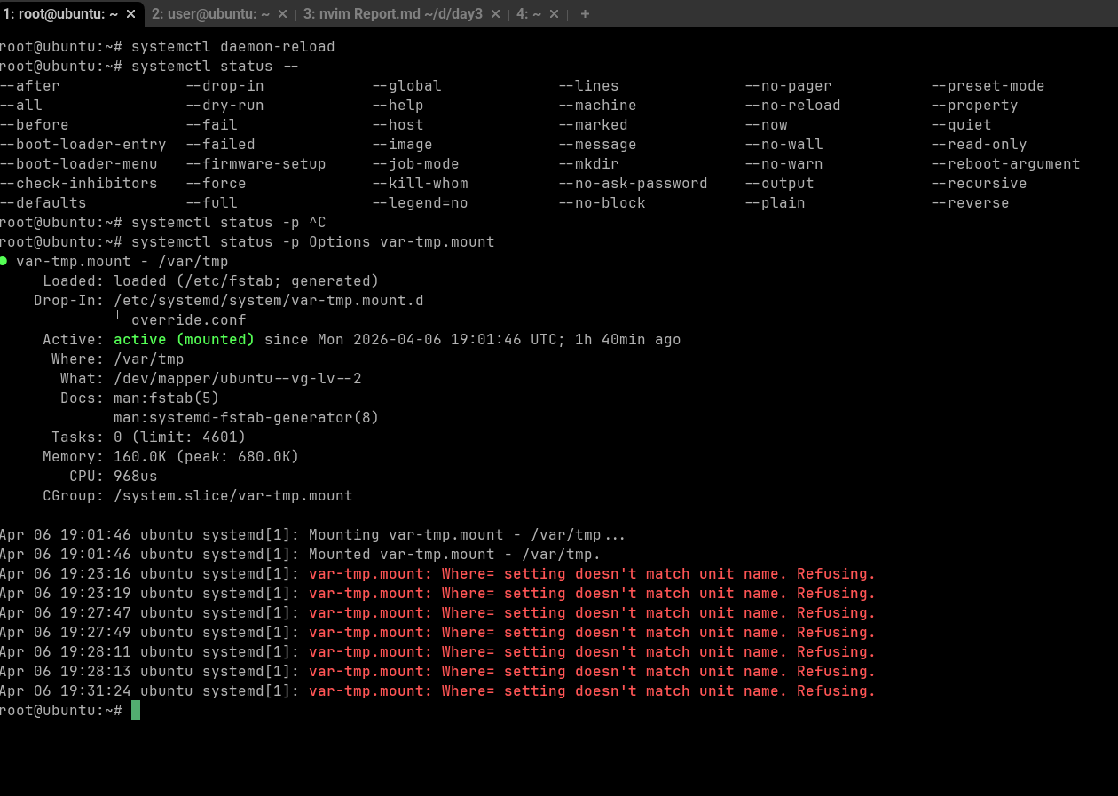

После сделали релоад конфигов юнит файлов, но получаем ошибку. Как я позже заметил ошибка была довольно давно после исправлений и Where я сто процентов исправил.
Для начала решил посмотреть в /etc/fstab, файлик в котором определяется как будут монтироваться партиции.

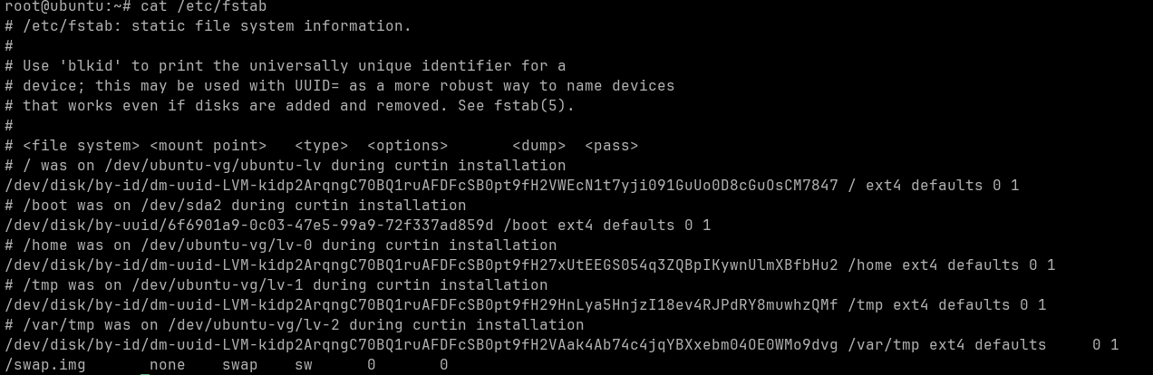
Взяв из файла пути “девайсов” и исправив .mount файлы директорий на правильные задача была выполнена в полном объеме.

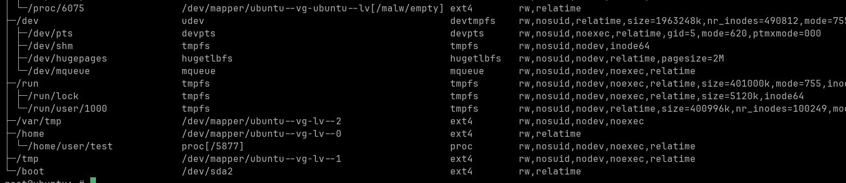
Давно не крутил Linux, особенно с помощью Systemd. Надо вспоминать что к чему.

Strictatime убрал

